Проверка метода **Get issue link для Jira**

**Документация** <https://developer.atlassian.com/cloud/jira/platform/rest/v3/api-group-issue-links/#api-rest-api-3-issuelink-linkid-get>

curl --request GET \

--url 'https://your-domain.atlassian.net/rest/api/3/issueLink/{linkId}' \

--user 'email@example.com:<api_token>' \

--header 'Accept: application/json'

**Задача в Jira:** [**https://testbase.atlassian.net/browse/TEST-23601**](https://testbase.atlassian.net/browse/TEST-23601)

**(В задачу сначала добавил одну связанную задачу, но на следующий день ее кто-то удалил, добавил новую)**

**Позитивная проверка**

1. Отправка запроса с basic авторизацией и заголовком Accept в формате json для существующей ссылки в задаче - **passed**

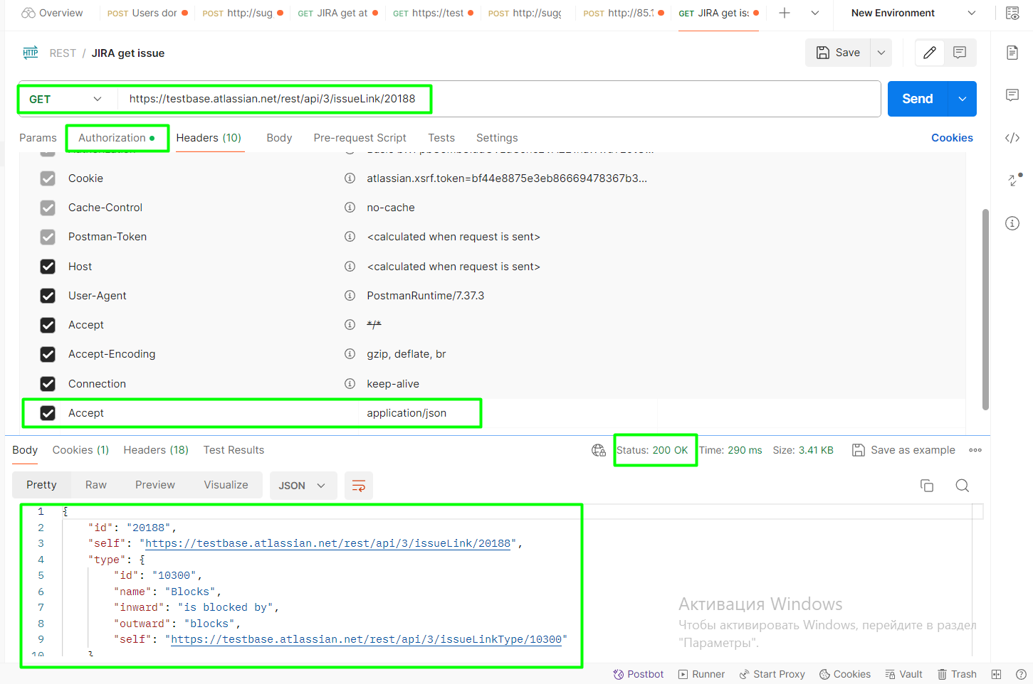

1. Проверка метода без авторизации в Jira - **failed**

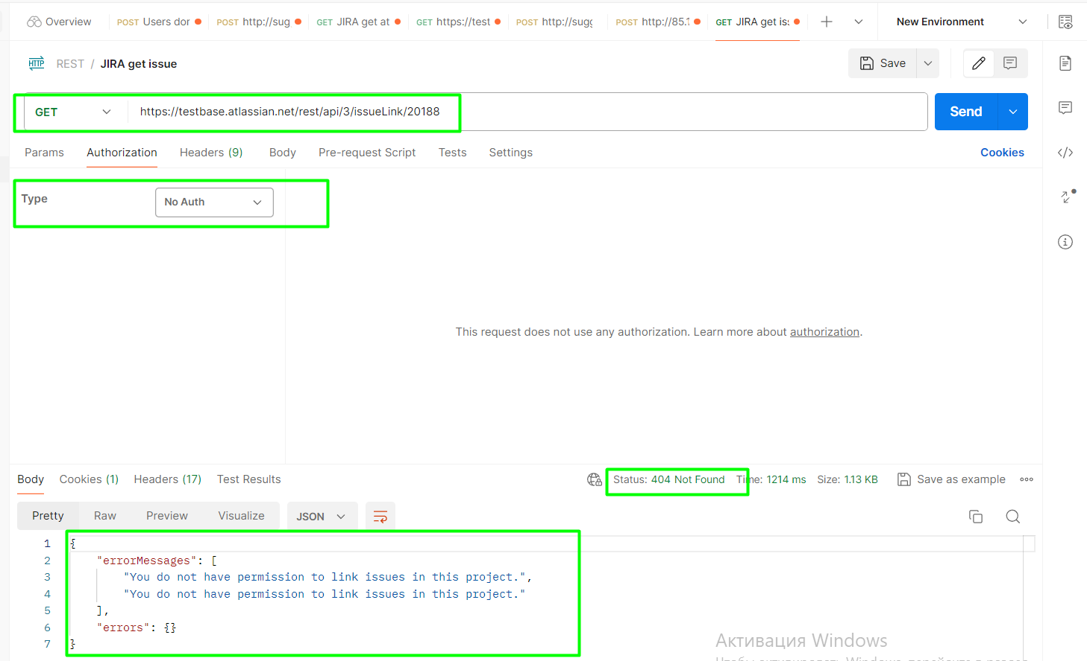

ОР: Статус-код 401 Unauthorized. Текст ошибки «Returned if the authentication credentials are incorrect or missing.»

ФР: Статус-код 404 Not found. Текст ошибки « "You do not have permission to link issues in this project.", "You do not have permission to link issues in this project."»

1. Отправка запроса без заголовка Accept – **passed** (по умолчанию ответ поступает в формате json)

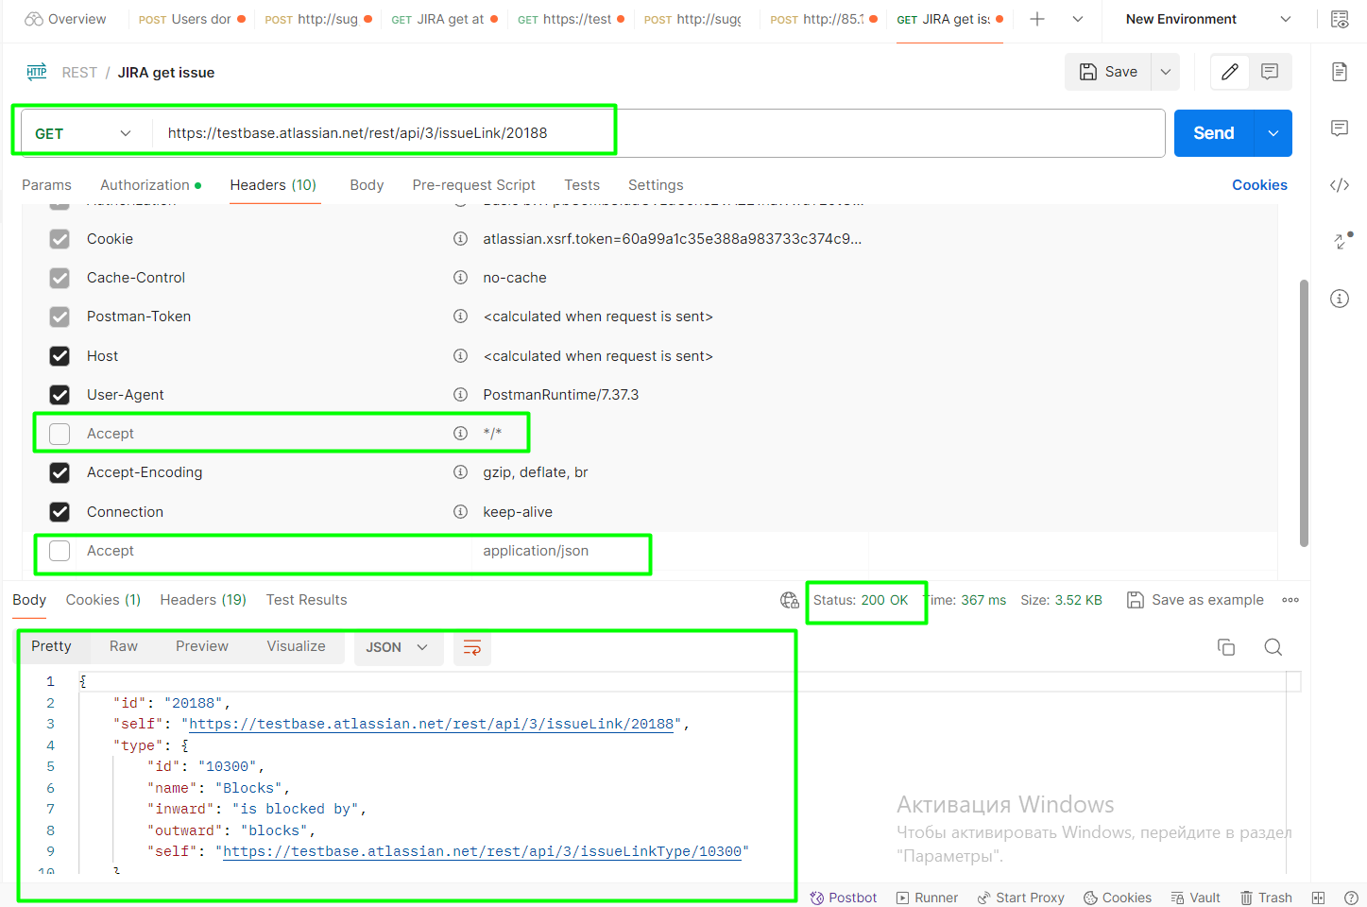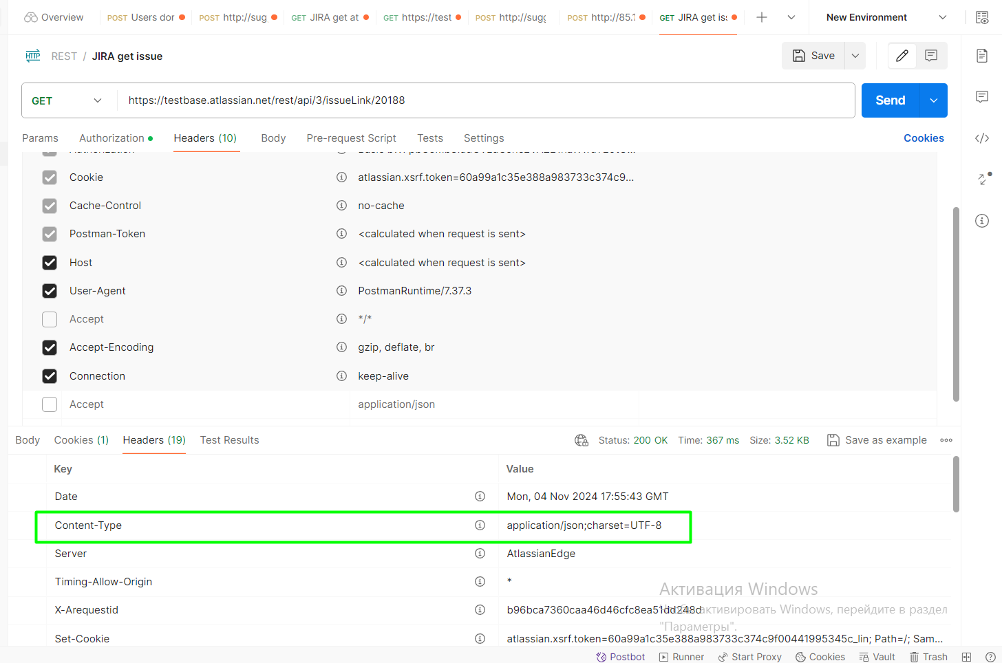

1. Отправка запроса с заголовком Accept в формате != json – **passed** (Неприемлемый формат)

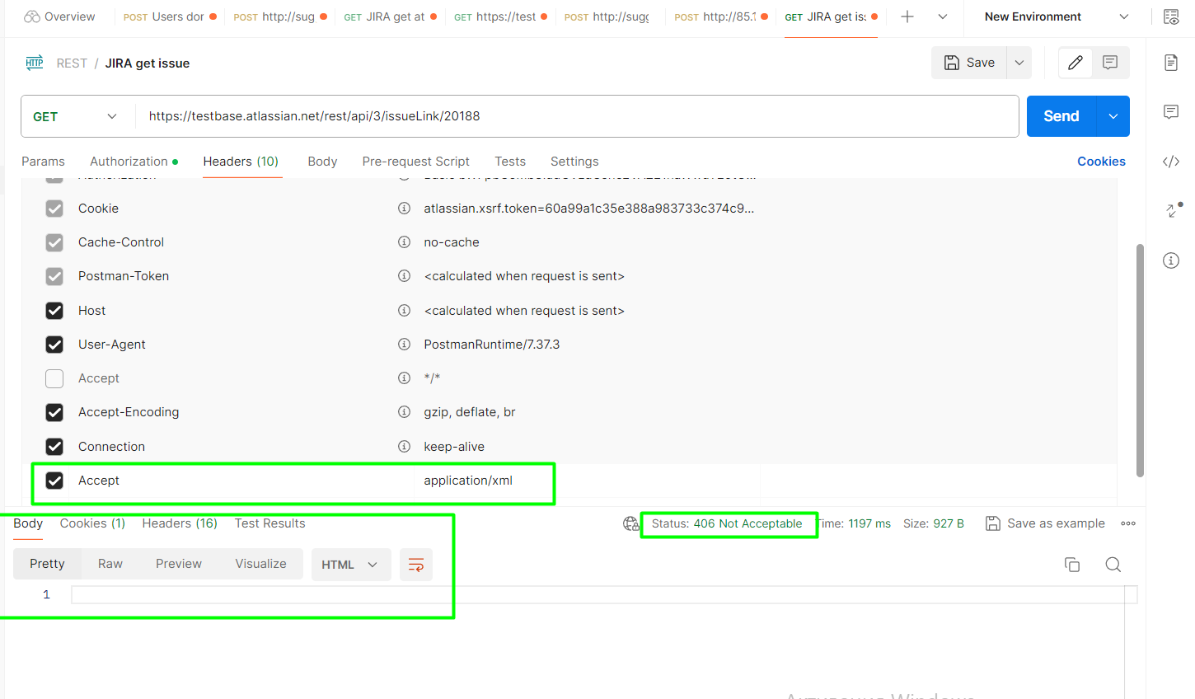

1. Отправка запроса с **{linkId} - passed**

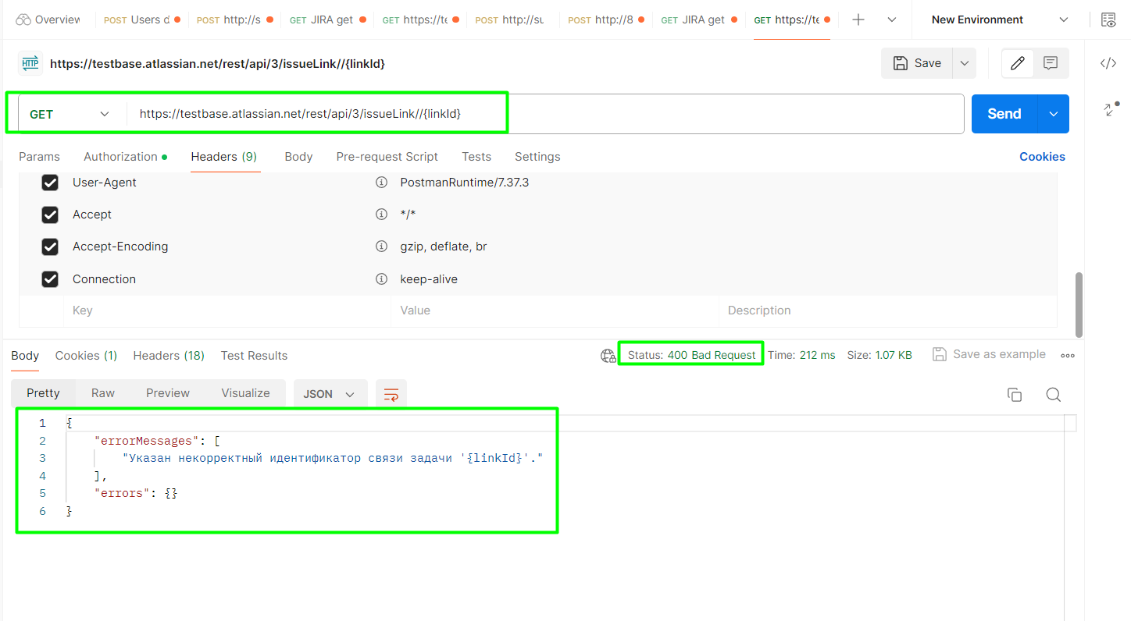

1. Отправка запроса без **{linkId}** – **passed**

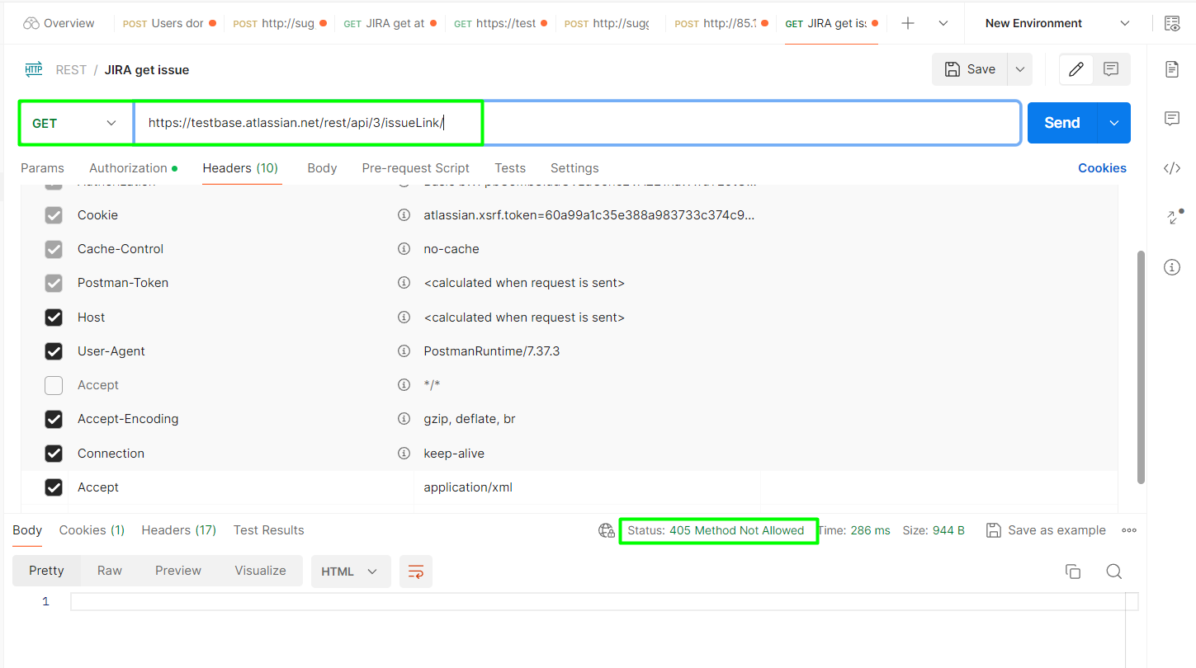

1. **Отправка не существующей {linkId} - passed**

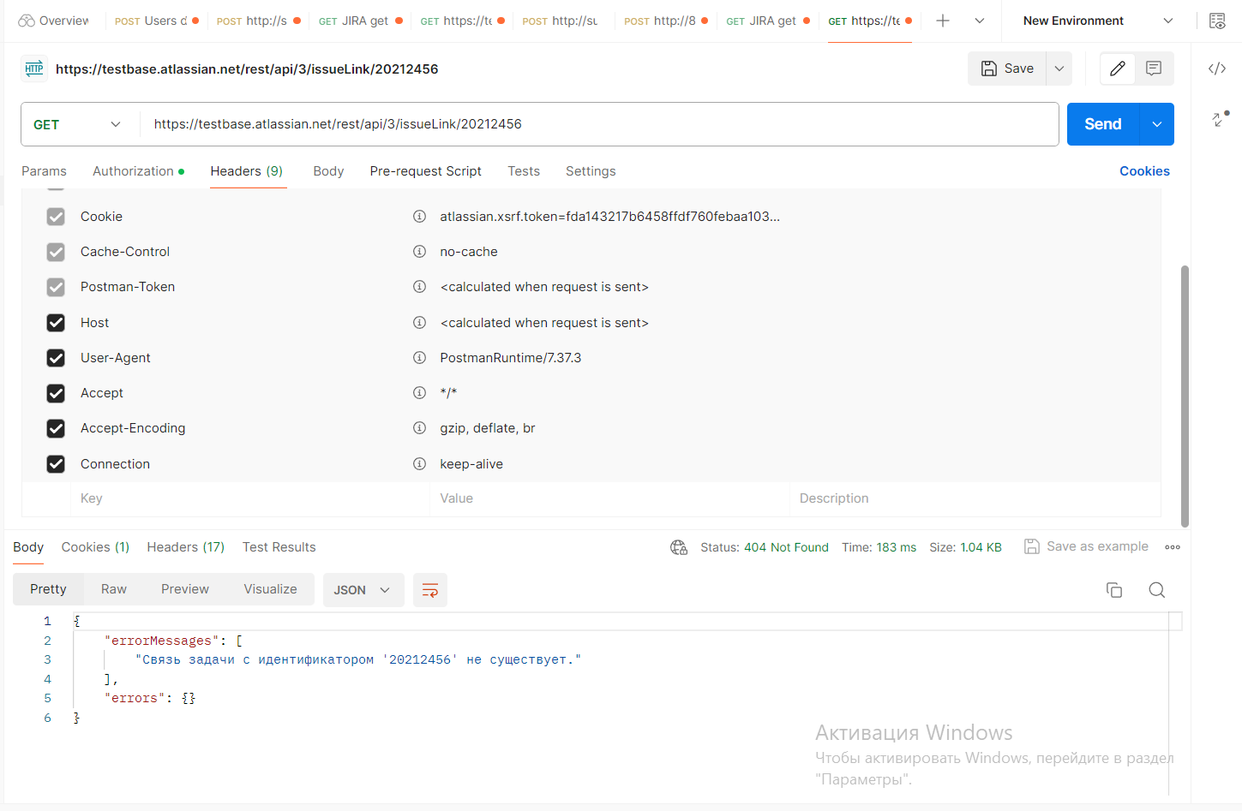

1. **Отправка букв в {linkId} – passed**

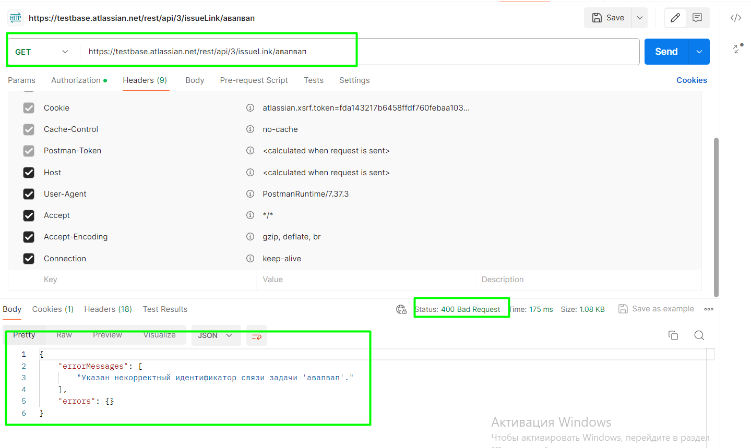

1. Отправка запроса с неверным паролем в BasicAuth – **passed**

